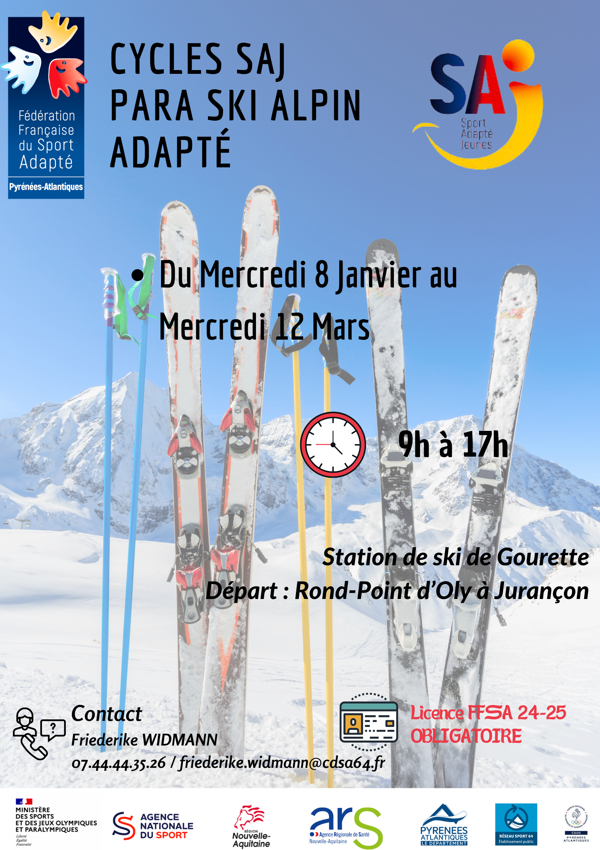

Mesdames, Messieurs les Responsables des Associations du Sport Adapté,

En partenariat avec la station de Gourette, l’Ecole de Ski Française, le Comité Départemental Sport Adapté des Pyrénées-Atlantiques, propose des journées de para ski alpin adapté tout le long de la saison hivernale
Découverte / initiation
Para Ski Alpin Adapté
Mercredis janvier – février – mars 2025
Station de Gourette
PROGRAMME SPORTIF
10h00 - Accueil des groupes devant la billetterie
- Location du matériel si besoin (Intersport – Gourette) – Voir tarifs sur la fiche d’informations
- Distribution des forfaits
11h00 Prise des remontées
11h30 - 13h30 Cours ESF adapté
13h30 Repas issus de vos paniers ou restaurant au Cairn à vos frais (21€/pers) – cf Fiche d’inscription

CONDITIONS D’INSCRIPTIONS
- Les Licences 2024/2025 (découverte, à la journée (10€ + certif med), compétitive) devront être à jour selon les journées.
- Participation financière de 10€/personne/journée comprenant le forfait de ski et le cours ESF
- Participation financière de 10€/personne/journée comprenant le pack matériel
- Equipement véhicule obligatoire, remplir fiche d’inscription et fiche location matériel de ski

- Date limite d’inscription : le vendredi 13 décembre 2024 à l’adresse : aline.agorrody@cdsa64.fr

Contact Journées : Aline Agorrody 06-26-95-75-17 / aline.agorrody@cdsa64.fr

Dans l’attente et au plaisir de vous rencontrer lors de cette journée, recevez, cher(e)s collègues, l’expression de nos sentiments sportifs les plus cordiaux.

Les organisateurs

Inscription

Fiche inscription
N° d’affiliation
et nom de l’Association
Accompagnateur (Nom, Prénom, fonction)
N° licence FFSA
N°Téléphone et adresse mail

Nom – Prénom | N° Licence 24/25 ou « LJ » pour Licence Journée (certificat médical obligatoire) | Restauration
Nom – Prénom |  | Pique-Nique | Repas au Cairn  (21€/pers)
CALENDRIER
 | Dates | Journée | Présence (cocher la ou les cases)
JANVIER | Mercredi 8 janvier | Journée initiation / découverte – Cours ESF 11h30-13h30
JANVIER | Mercredi 15 janvier | Journée initiation / découverte – Cours ESF 11h30-13h30
JANVIER | Mercredi 22 janvier | Journée initiation / découverte – Cours ESF 11h30-13h30
JANVIER | Mercredi 29 janvier | Journée initiation / découverte – Cours ESF 11h30-13h30
FEVRIER | Mercredi 5 février | Journée initiation / découverte – Cours ESF 11h30-13h30
FEVRIER | Mercredi 12 février | Journée initiation / découverte – Cours ESF 11h30-13h30
FEVRIER | Mercredi 19 février | Journée initiation / découverte – Cours ESF 11h30-13h30
MARS | Mercredi 12 mars | Journée Régionale initiation / découverte – Cours ESF 11h30-13h30  Découverte course en parallèle 14h30-16h00

Cocher la ou les cases de présence lors des journées sur le calendrier ci-dessus

Informations importantes

Equipements :
- Prévoir des vêtements de ski : combinaison ou pantalon et manteau de ski
- Gants, bonnet et écharpe
- Boots ou baskets avec chaussures et chaussettes de rechange

Restauration :

Possibilité de prendre le repas au restaurant du Cairn qui est situé sur le plateau du Bézou, au niveau du secteur débutant. A réserver sur la fiche d’inscription. A régler sur place par vos soins.
Tarif : 21€/pers (plat, dessert, boisson)
Sinon vous pouvez amener vos propres pique-niques. Vous aurez la possibilité de les prendre sur la terrasse si le temps le permet ou à l’intérieur.

Location de matériel – Tarifs :

Pack complet (ski, bâtons, casque)
- Renseigner les besoins sur la fiche Location pour faciliter le passage en magasin
- Le paiement sera à effectuer directement par vos soins, sur place au magasin partenaire, Intersport Gourette

TARIF
10€/personne/journée

Journée – Tarifs :

Cours ESF + Forfait de Ski
- Renseigner les besoins sur la fiche Location pour faciliter le passage en magasin
- Le paiement sera à effectuer directement par vos soins, auprès de la salariée du CDSA 64

TARIF
10€/personne/journée

